中浙高铁系统操作说明

(第一版)

# 个人信息管理-员工信息

显示员工信息内容，新增员工数据，编辑和删除员工数据。

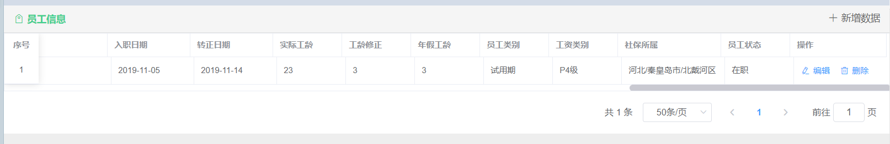

1. **新增数据-进入新增数据页面**
2. **滑条-可以左右拖动查看数据信息**
3. **编辑-进入数据修改页面**
4. **删除-删除当前信息记录**
5. **X条/页-选择一页可以显示多少条记录**
6. **左箭头-向前一页**
7. **右箭头-向后一页**
8. **前往X页-输入页码数即跳转到该页显示该页信息**

## 1.1新增数据页面

新增数据页面该页面输入员工信息进行信息录入。

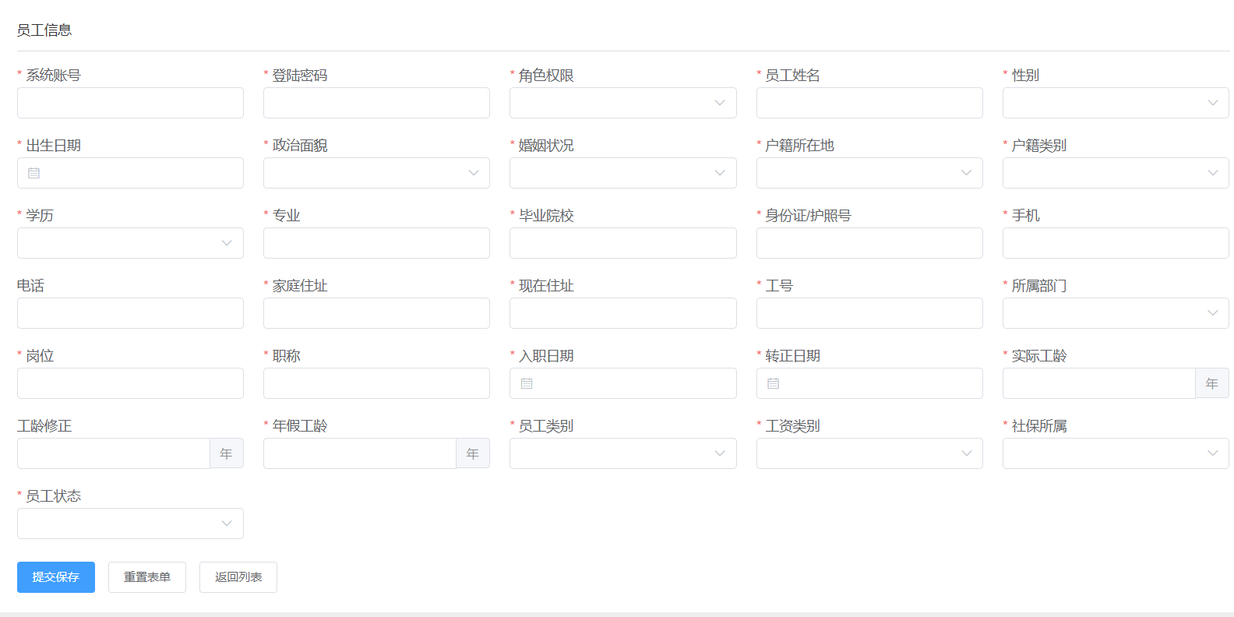

1. **提交保存-输入信息后提交并保存输入内容**
2. **重置表单-清空当前输入信息**
3. **返回列表-退出该页面返回显示员工信息页面**
4. **输入框-输入内容**
5. **下拉框-点击下拉按钮选择信息**
6. **时间选择器-点击后选择时间**

# 2.工作管理-时钟管理

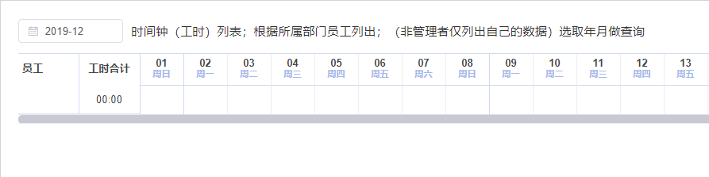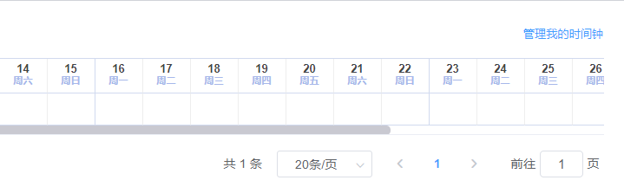

## 2.1日期编辑

选择年月查询时间钟列表

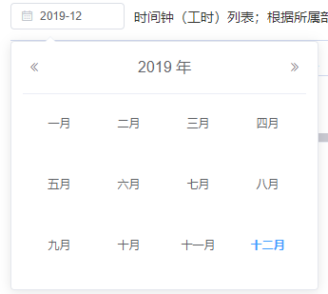

## 2.2分页查询

选择当前页显示条数，可以通过<显示前一页内容，>显示下一页内容，在输入框中输入数字回车显示指定页的内容

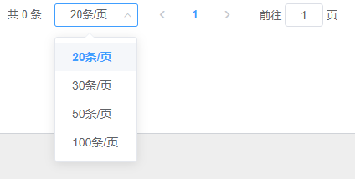

## 2.3点击管理我的时钟，跳转到我的时钟管理页面

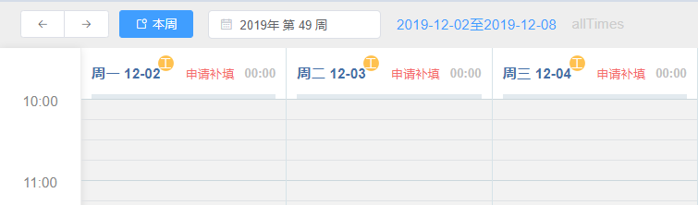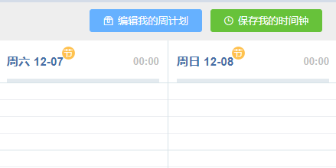

## **2.4点击编辑我的本周计划**

添加周工作计划来制定我的周计划，数据填充提交保存

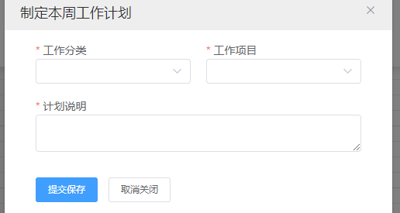

## 2.5点击某一天的时刻线编辑个人时钟管理数据(工作分类，工作项目，开始时间，工作描述),点击x移除该工作时间

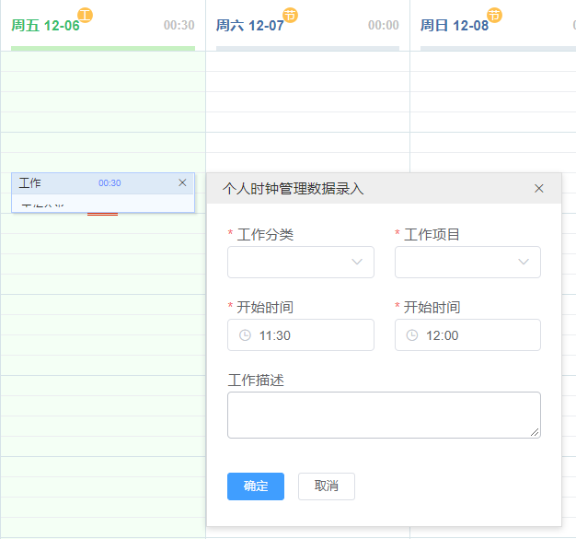

## 2.6点击<-显示前一周的个人计划，->显示下一周的个人计划，本周就显示本周的计划，也可通过点击日历选取指定的一周的计划，点击保存我的时间钟进行保存



# 3.数据管理-休假日数据

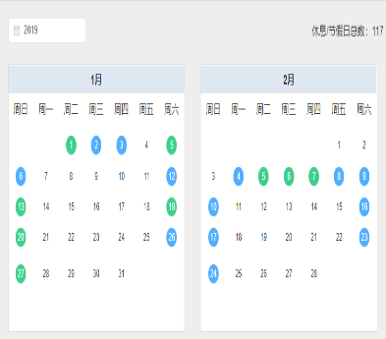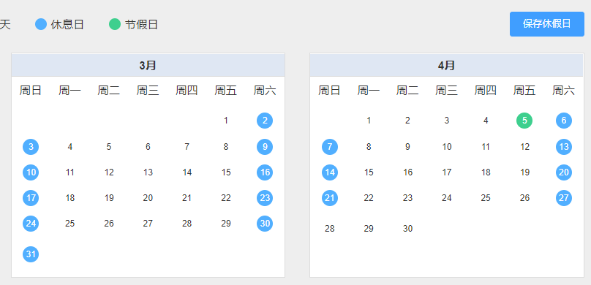

## 3.1日期编辑，选择年月查询指定日期的休息/节假日状态

## 3.2选中某天修改当前状态,下拉框选择休假日/节假日/工作日，选择后分别通过蓝色/绿色/无色区分状态

## 3.3点击保存休假日按钮保存修改的状态

# 4.表单引擎-表单页面

## 4.1表单列表显示（表单序号，表单名称，数据结构，更新者，最后更新日期，操作）

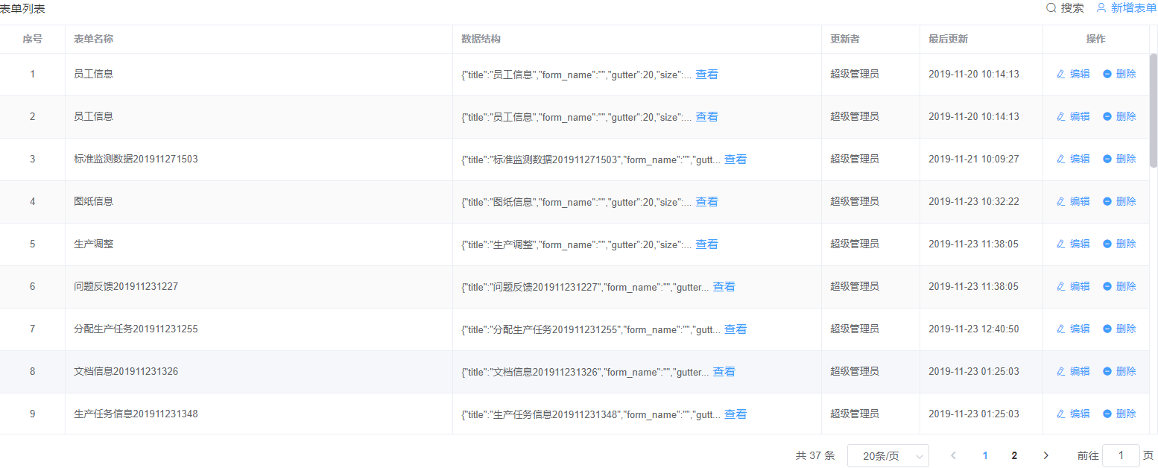

1. **数据结构列点击查看显示当前记录的数据结构**
2. **操作列编辑是对当前记录的数据修改**
3. **操作列删除是删除当前记录**
4. **分页查询**

**下拉框选择每页显示的条数**

**<显示前一夜内容，>显示下一页内容**

**输入框中输入数字回车显示指定页的数据列表**

1. **搜索框输入关键字模糊匹配查询**

## 4.2点击新增表单跳转表单编辑页

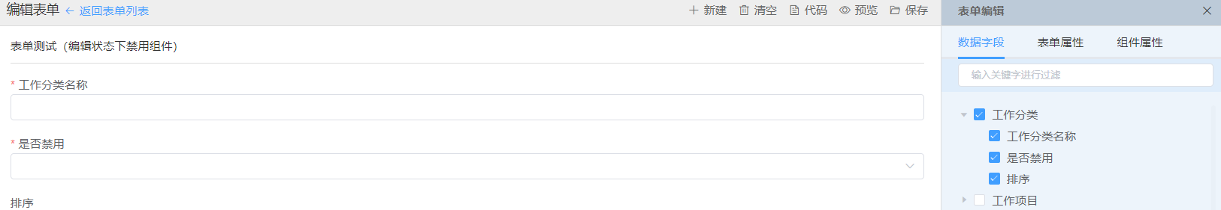

1. **返回表单列表跳转到表单列表页**
2. **清空-清空当前表单数据**
3. **代码-显示当前表单数据结构**
4. **预览-显示当前表单数据并测试**
5. **保存-保存新建的表单**

### 4.2.1数字字段项

可通过关键字进行过滤查找，每个根级对应一张表，子级是该表的属性，勾取选择属性

### 4.2.2表单属性项

对表单格式进行编辑，包括表单标题，每行控制显示的列数，表单域标签位置，组件尺寸，表单内组件间隔

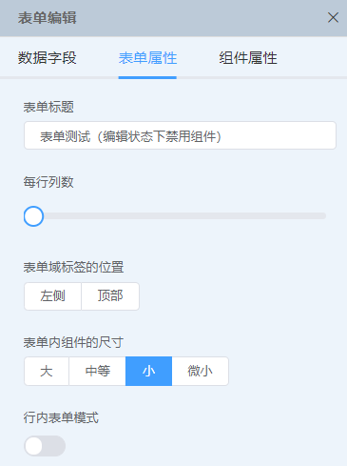

### 4.2.3组件属性项

选中组件进行属性编辑

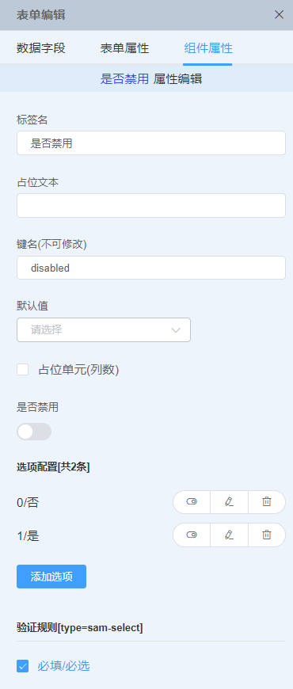

## 4.3表单引擎-新建表单

操作同表单引擎-列表 第6点新增表单一样

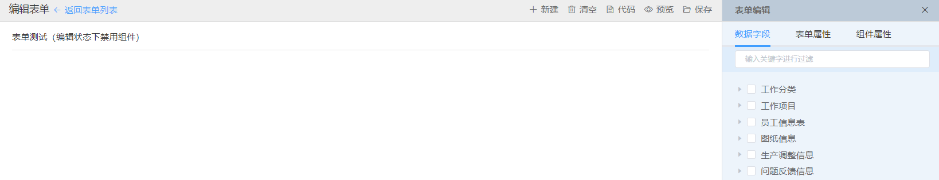

# 5.页面引擎-新建页面

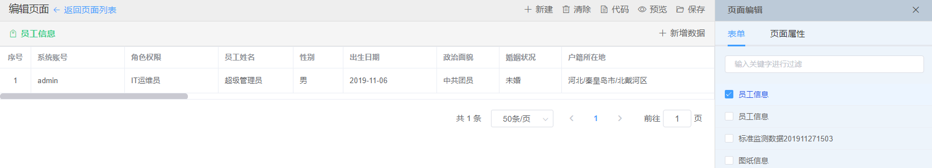

1. **返回页面列表 跳转到页面列表页**
2. **新建 先清楚当前页数据，然后在右边页面编辑处选取页面属性新建页面**
3. **清除 清除当前页的数据**
4. **代码 显示页面数据结构**
5. **保存 保存当前新建的页面**
6. **页面编辑-表单项**

**6-1. 输入关键字过滤查找**

**6-2. 勾选表单显示表单数据**

**6-3. 新增数据 针对当前表单新增数据**

**6-4. 分页 设置每页显示数据条数，<显示前一页数据，>显示下一页数据，输入框输入数字回车显示指定页数据**

1. **页面编辑-页面属性 编辑页面标题名称，选择页面展示方式，是否支持条件筛选**

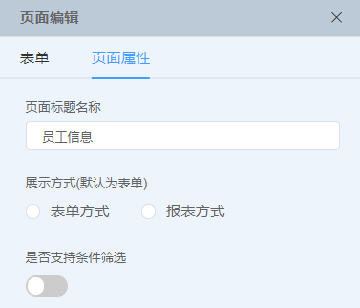

# 6.页面引擎-页面列表

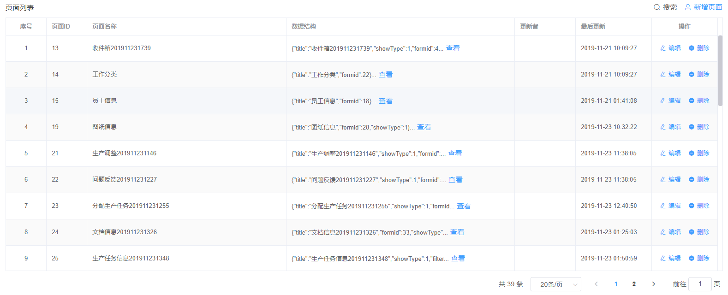

1. **搜索 输入关键字模糊匹配查询**
2. **新增页面 点击跳转到新建页面，操作同页面引擎-新建页面一样**
3. **数据结构列 点击查看显示当前记录的数据结构**
4. **编辑 点击跳转到编辑页面**
5. **删除 删除当前这条记录**
6. **分页查询**

# 7.系统管理-组织机构

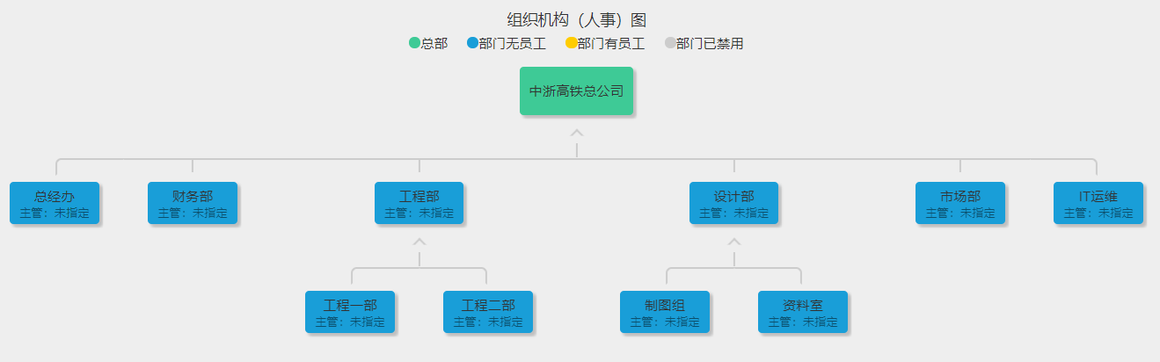

1. **选中某一节点添加下级部门，填充数据提交保存**

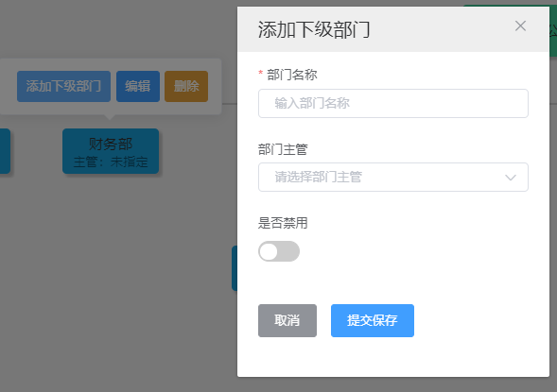

1. **选中某一节点编辑，修改部门信息，根节点不可编辑**
2. **选中某一节点删除，删除改节点部门信息，根节点不可删除**

# 8.系统管理-菜单及服务

**系统页面业务模块列表（序号，ID，服务名称，是否是后台管理，配置页面，页面url地址，操作）**

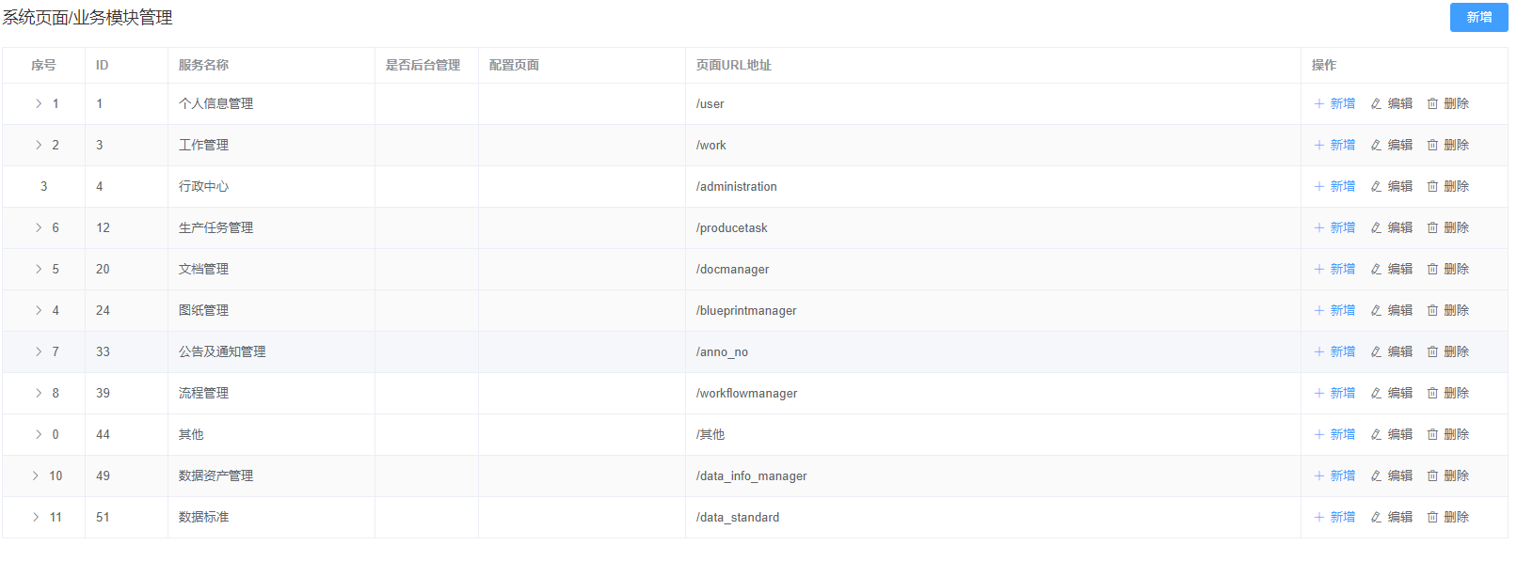

1. **新增 弹出服务编辑框新增服务**

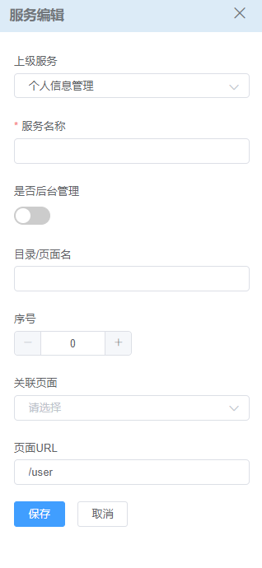

1. **编辑 修改当前服务记录**
2. **删除 删除当前服务记录**

# 9.系统管理-角色/权限

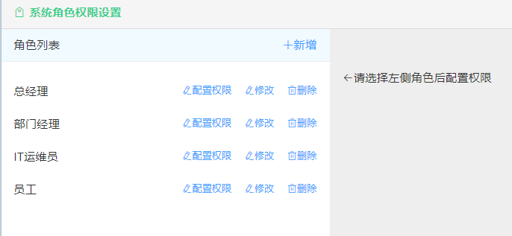

1. **新增 输入角色名称新增一个角色**
2. **配置权限，为当前角色选择权限（查看，新增，修改，删除，批量处理），点击保存设置保存**

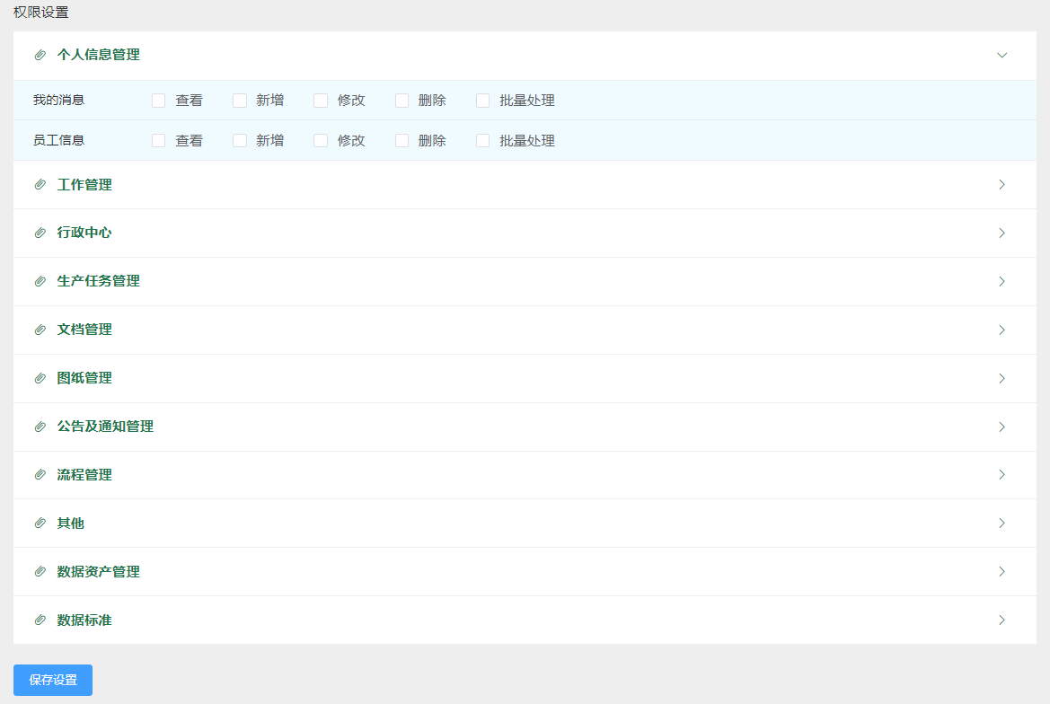

1. **修改 修改当前角色名称**
2. **删除 删除当前角色**

10.**文档管理**

1. **共享文档**

用户登录系统后，在左侧导航菜单中点击“文档管理->共享文档”进入界面

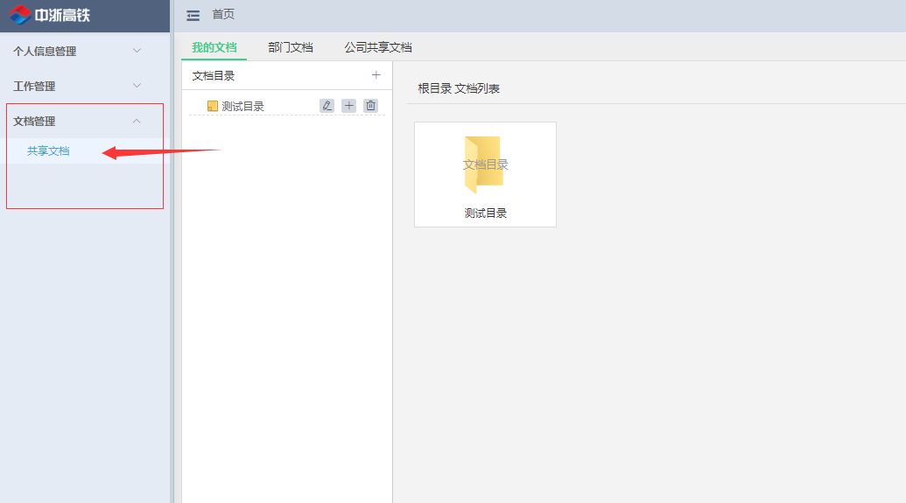

1. 共享文档分3个类别，分别为“我的文档”、“部门文档”、“公司共享文档”。
2. 我的文档：员工可以自由设置目录、更改目录以及删除目录，并在其中的目录中上传个人文档。
3. 部门文档：所有操作仅限制于部门的主管领导，部门内的员工可以浏览文档
4. 公司共享文档:所有操作仅限制于IT信息管理员
5. **添加目录**

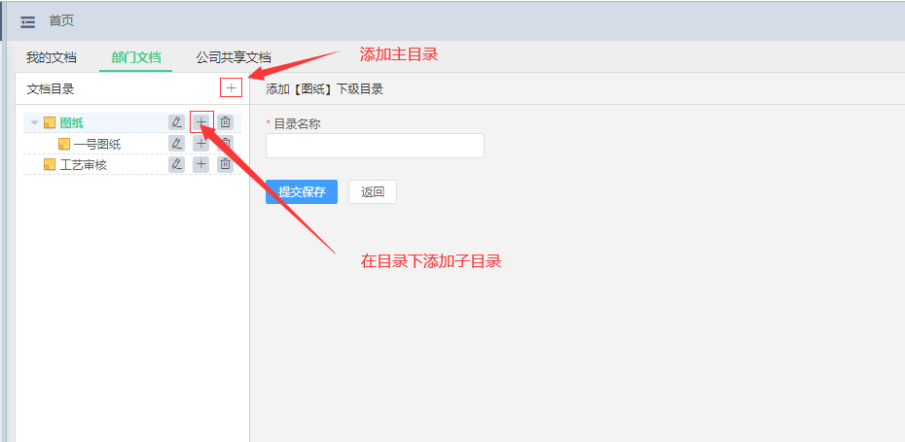

按上图，用户可以自行添加一级主目录以及子目录

1. **修改编辑目录：点击编辑小图标直接可以修改目录名称**

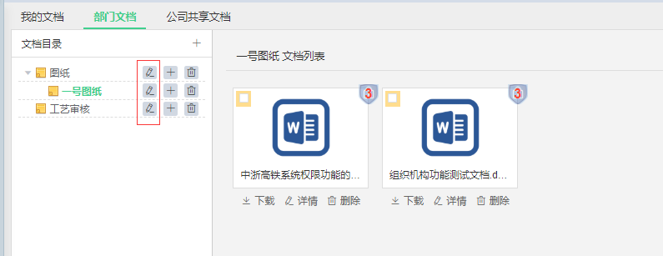

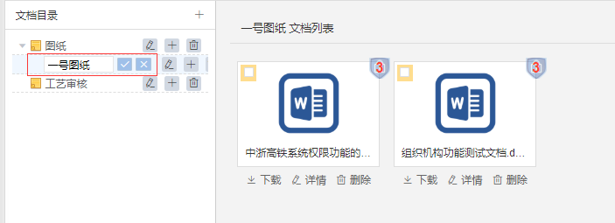

1. **删除目录：点击删除小图标将目录删除**

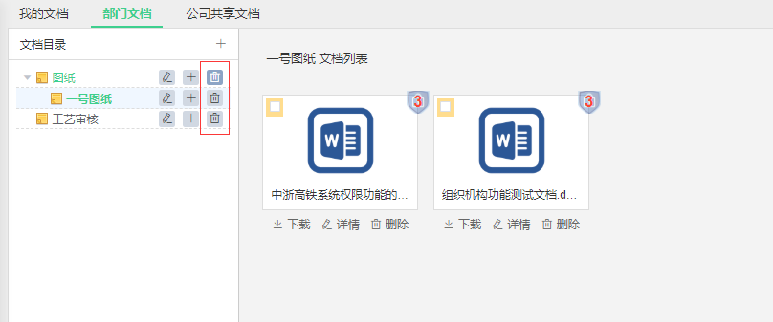

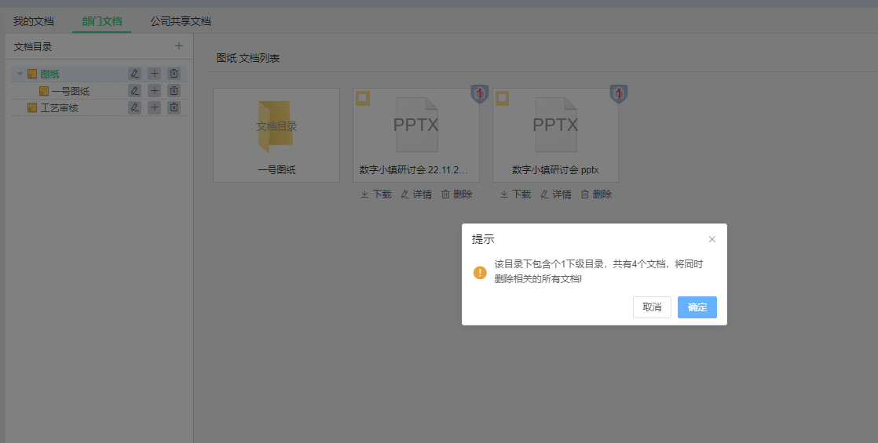

如上图：如果目录有文件，系统将提示操作

1. **上传文件：**

点击选择某一个目录，可以在该目录下上传文档

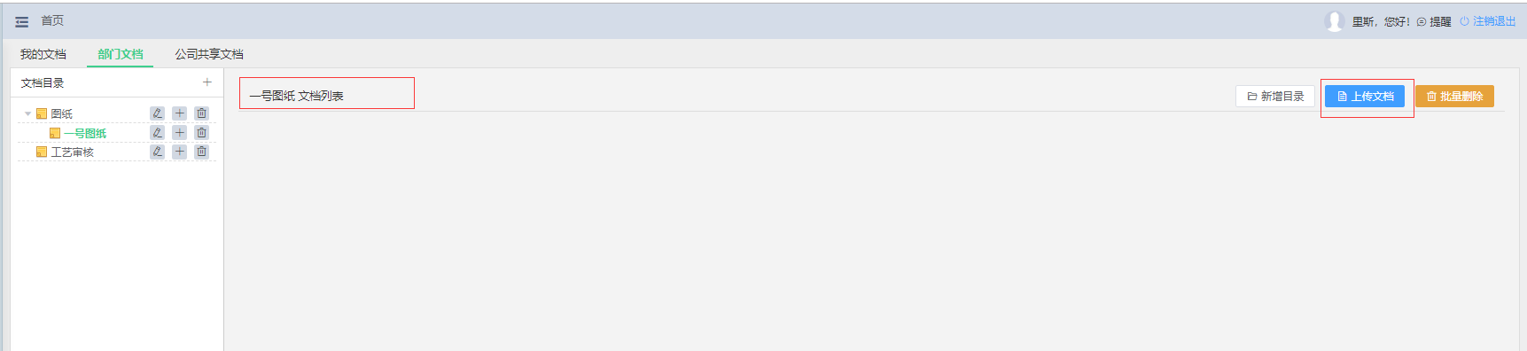

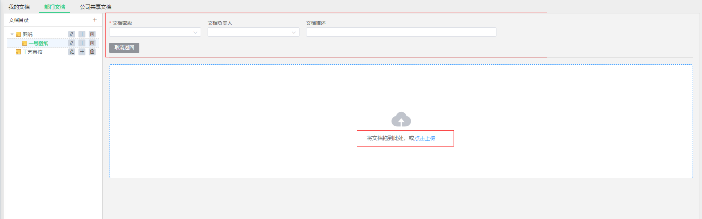

如上图，可以点击上传按钮从自己的电脑中选择文件（支持多个文件批量上传）或者直接将选中的文件拖拽到白色区域中。然后填写好文档的基本信息后“提交上传”

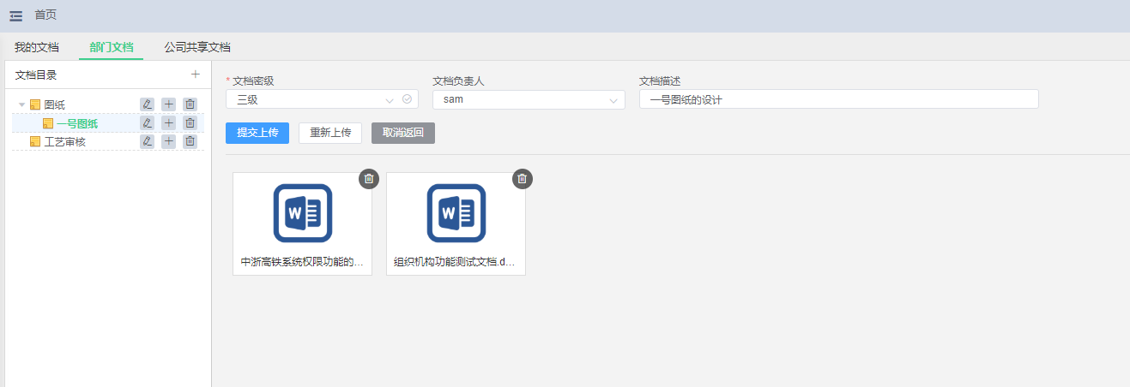

1. **文档的操作**

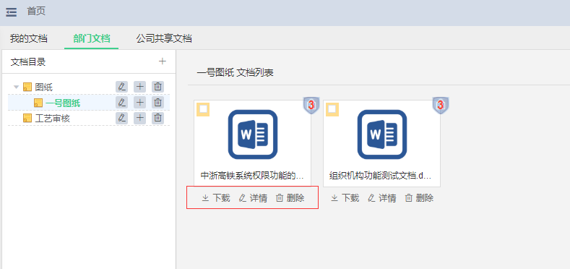

1. 下载：点击“下载”按钮可以将文档下载到自己的电脑中
2. 详情：点击“详情”按钮可以浏览文档的详细信息，并可以重新编辑信息。

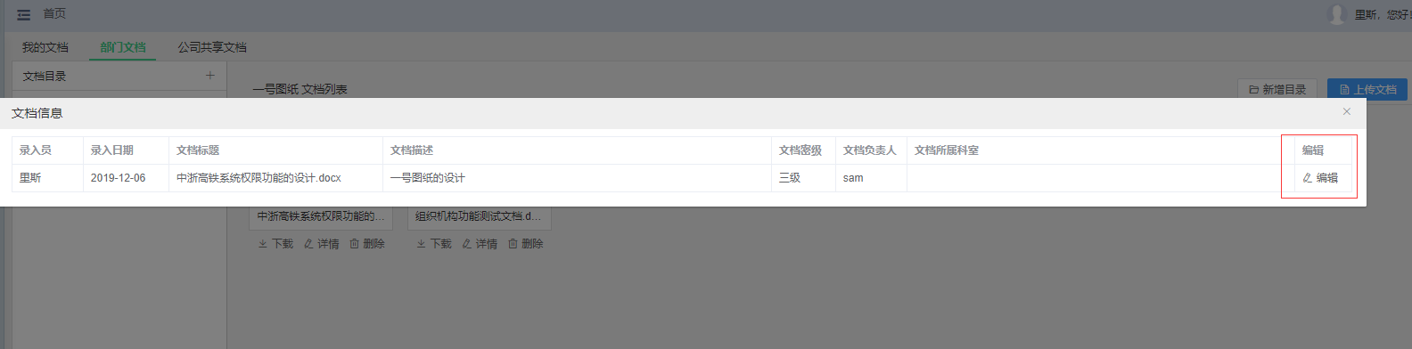

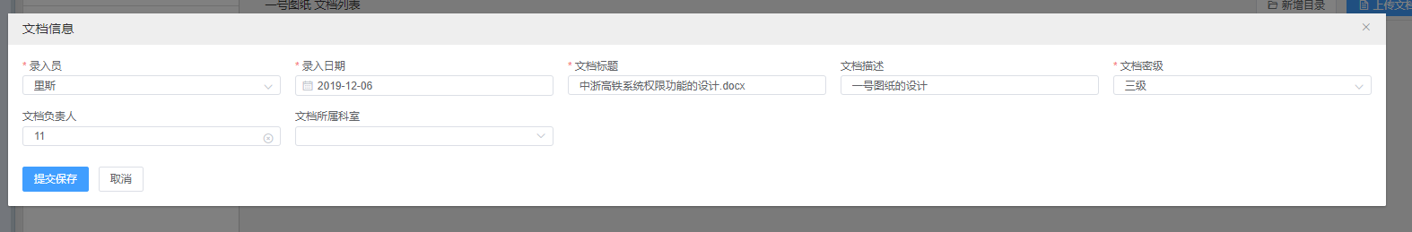

1. 删除：点击“删除”按钮可以将文档进行删除，系统会进一步提示删除的操作以免误操作。
2. 批量删除：如果一次性要删除多个文档，可以在文档左上角处勾选，然后点击右上角的“批量删除”按钮做多个文档的删除

